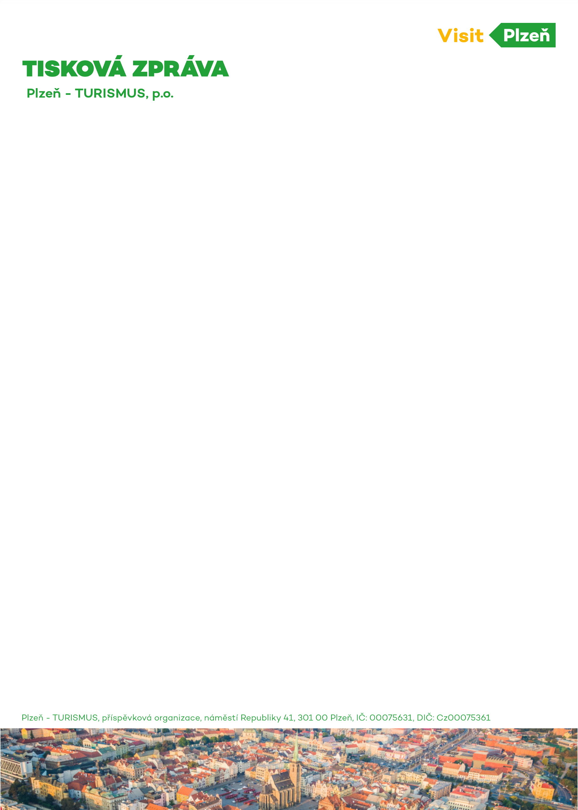

# **Návštěvníci Plzně si mohou udělat radost novou kolekcí suvenýrů Kašny ze zlata**

**Plzeň (12. května): Nabídka dárků a suvenýrů z Plzně se rozšířila o novou autorskou černo-zlatou kolekci Kašny ze zlata, která prezentuje jeden z nejvýraznějších novodobých prvků centra města, trojici zlatých kašen od architekta Ondřeje Císlera. Minimalistická kolekce je k zakoupení v Turistických informačních centrech a na e-shopu Visit Plzeň, provozovaném městskou příspěvkovou organizací Plzeň-TURISMUS.**

Kolekce Kašny ze zlata v tuto chvíli čítá deset položek, dámská a pánská trika, trikošaty, ledvinku, klobouček, kabelu, ponožky, deštník, hrnky s podšálkem ve dvou velikostech a také balicí papír. Zanedlouho výčet rozšíří ještě pánské a dámské trenýrky, stylové šátky nebo tumblery.

# *„Doposud jsme pro infocentrum navrhli jednu autorskou kolekci, a to kolekci S duší Plzně, která byla navržená zejména pro milovníky plzeňského piva,“* prozradila Zuzana Koubíková, ředitelka městské příspěvkové organizace Plzeň-TURISMUS, která provozuje plzeňská infocentra. „*V našich infocentrech návštěvníci najdou celou řadu rozmanitých suvenýrů od textilu přes keramiku, porcelán, knihy nebo drobnosti na památku v podobě náramků nebo magnetek. Designová kolekce s ambicí zaujmout i mladší generaci a náročnější zákazníky nám v portfoliu chyběla,“* dodala Koubíková. „*Zlaté kašny vzbuzují u místních vášně, návštěvníky a turisty hodně baví a na potisku vypadají moc dobře. Kolekci máme v plánu ještě rozšiřovat a zatím na ni máme kladné ohlasy,“* uvedla Koubíková.

Zboží je v prodeji v Turistických informačních centrech na náměstí Republiky 41 a na Palubě Hamburk u hlavního nádraží. Je také možné si ho přes e-shop rezervovat k osobnímu odběru v infocentru na náměstí, kde lze platit hotově nebo platební kartou, případně nechat zaslat přes Zásilkovnu. V případě dotazů týkajících se objednávky nebo dostupnosti zboží je k dispozici e-mail [eshop@visitplzen.eu](mailto:eshop@visitplzen.eu) nebo telefonní linka 378 035 330.

[Odkaz na e-shop.](https://eshop.visitplzen.eu/) Více informací o jednotlivých produktech [v článku](https://www.visitplzen.eu/nova-plzenska-kolekce-kasny-ze-zlata-je-echt-gold/).

**Kontakt pro média:**Petra Vomelová  
vomelova@plzen.eu   
Tel: +420 607 280 064